

Sommaire

Chapitre 1 – GIT 5
1.1 - Présentation 6
1.1.1 - Git : les fonctionnalités 6
1.1.2 - Clients Git 7
1.1.2.1 - Clients console 7
1.1.2.2 - Clients graphiques 7
1.1.3 - Github, le dépôt distant et public 7
1.1.4 - Bibliographie - webographie 8
1.1.5 - Divers 8
1.2 - Téléchargement et installation sous Linux 9
1.3 - Configuration 10
1.4 - Créer un dépôt 14
1.4.1 - Le projet 14
1.4.2 - La description du projet : readme.txt 15
1.4.3 - Le wiki 16
1.5 - Cloner un dépôt 17
1.6 - Ajout et validation des modifications 18
1.7 - Annulation d'un commit et autres 19
1.7.1 - Annulation du message de modification 19
1.7.2 - Annulation dans le tracé des validations 20
1.7.3 - Annulation dans le tracé des validations et dans le fichier source 21
1.7.4 - Annulation d'un add 22
1.7.5 - Annulation de toutes les modifications d'un fichier 22
1.8 - Communication client-serveur 23
1.8.1 - Git sur le « serveur » 23
1.8.1.1 - Le protocole local 24
1.8.1.2 - Le protocole HTTP 25
1.8.2 - Mettre à jour la copie locale 26
1.8.3 - Mettre à jour le serveur 26
1.8.4 - Annuler une mise à jour serveur 26
1.8.5 - Autres 26
1.9 - Travailler avec les branches 27
1.9.1 - Créer une branche 27
1.9.2 - Fusionner une branche 27
Chapitre 2 - ANNEXES 28
2.1 - Installer GIT sous Windows 29
2.1.1 - Téléchargement 29
2.1.2 - Installation 29
2.1.3 - Après l’installation 37
2.1.4 - Connaître la version de Git installée 38
2.1.5 - La console ... 39
2.1.6 - Raccourcis bureau 39
2.1.7 - Additionnal informations 40
2.2 - Clients git graphiques 41
2.2.1 - Clients Git for Windows 41
2.2.2 - Autres clients 41
2.3 - Git et NetBeans 42
2.4 - Historique des gestionnaires de versions 43
2.4.1 - Gestion locale : via RCS 43
2.4.2 - Gestion centralisée 44
2.4.3 - Gestion décentralisée 45
2.5 - GitHub, service d’hébergement 46
2.5.1 - Présentation 46
2.5.2 - Mes comptes GitHub 47
2.5.2.1 - Paramètres de mes comptes 47
2.5.2.2 - Création d’un compte GitHub 48
2.5.3 - Nouveau dépôt 49
2.5.4 - Nouveau projet 52
2.5.5 - wiki 53
2.5.6 - Code / Upload 54
2.5.7 - Quelques manipulations 58
2.5.7.1 - Création d'un fichier 58
2.5.7.2 - Suppression d'un fichier 58
2.5.7.3 - Création d'un dossier 58
2.5.7.4 - Suppression d'un dossier 58
2.6 - GitHubDesktop 59
2.6.1 - Présentation 59
2.6.2 - IHM 60
2.6.3 - Clones créés : 61
2.7 - Git Bash 63
2.8 - Résumé 64
2.8.1 - Git, GitBash, GitHub, GitHubDesktop 64
2.8.2 - Démarche 64
2.8.3 - Résumé des principales commandes Git 65
Chapitre 3 - EXEMPLES 66
3.1 - Projet QCM 2019 67
3.1.1 - Contexte 67
3.1.2 - Étape 1 68
3.1.3 - Étape 2 72
3.1.4 - Un autre développeur doit travailler avec moi sur le projet 74
3.1.5 - Divers 75

– GIT

- Présentation

Pour travailler avec Git il faut 3 éléments :

- le logiciel Git (le gestionnaire de projets décentralisé),
- un dépôt (un serveur local ou un serveur distant),
- un client.

- Git : les fonctionnalités

Git est un logiciel de gestion de versions décentralisé. C'est un logiciel libre créé par Linus Torvalds, créateur du noyau Linux, et distribué selon les termes de la licence publique générale GNU version 2.

Il est disponible pour Linux, Windows, Mac et Solaris.

Il permet de stocker différentes versions du code source.
Il permet un travail collaboratif en facilitant la synchronisation entre différents développeurs.
Il permet de savoir qui est à l’origine d’une modification.

Le dépôt, puisque local et autonome, est toujours accessible et extrêmement rapide, même lorsque l'utilisateur est déconnecté du réseau.
Git ne stocke pas les fichiers, mais les différences entre les fichiers : ce principe lui permet de disposer d’un des mécanismes de fusion (merge) des plus efficaces et léger.
Contrôle total sur le dépôt : on ne dépend plus d’une entité externe.
Un système de branchage extrêmement efficace.

- Clients Git

- Clients console

git ...

Cf sections 1.3 et suivantes.

- Clients graphiques

Cf section 2.2 (GitHub Desktop pour Windows par exemple).

- Github, le dépôt distant et public

Github est un service d’hébergement de projets gérés avec le langage Git.
Cf la section 2.5 pour la présentation et la création d’un compte.

- Bibliographie - webographie

http://git-scm.com/book/fr/D%C3%A9marrage-rapide

http://doc.ubuntu-fr.org/git

http://fr.openclassrooms.com/informatique/cours/gerez-vos-codes-source-avec-git/installer-et-configurer-git

https://github.com/msysgit/msysgit/wiki

- Divers

https://github.com/

- Téléchargement et installation sous Linux

Téléchargez et installez GIT et une interface graphique pour les logs.

sudo apt-get install git-core gitk

ou

sudo apt-get install git

Connaître la version de Git installée :

git --version

- Configuration

La syntaxe pour modifier un élément de configuration est la suivante :

git config --global paragraphe.option valeur

Vous devez créer un user et renseigner son e-mail.

Le nom du user.

git config --global user.name "nom"

git config --global user.name "p"

L'e-mail du user.

git config --global user.email email@fournisseur

git config --global user.email pascal.buguet@laposte.net

L'éditeur (facultatif, par défaut c'est nano sous Ubuntu).

git config --global core.editor editeur

git config --global core.editor vim

Note : cette commande ne sera pas exécutée, nano sera utilisé.

Vous pouvez, c'est facultatif, créer des raccourcis pour la console de GIT.

git config --global alias.co checkout
git config --global alias.br branch
git config --global alias.st status
git config --global alias.a add
git config --global alias.ci commit

Vous pouvez, c'est facultatif, paramétrer les couleurs de la console de GIT.

git config --global color.diff auto
git config --global color.status auto
git config --global color.branch auto

Afficher la configuration

git config --list

Afficher la valeur d'un paramètre

git config paramètre

Il est aussi possible de passer par l'édition du fichier de configuration (c'est un fichier caché) nommé .gitconfig situé dans votre dossier personnel.

[color]
diff = auto
status = auto
branch = auto
[user]
email = pascal.buguet@laposte.net
name = p
[alias]
ci = commit
co = checkout
st = status
br = branch
a = add
[core]
editor = vim

Note : la ligne editor = vim ne sera pas créée, car nous utiliserons l'éditeur texte standard d'Ubuntu qui est nano.

Sous Windows il est dans c:\Utilisateurs\pasca\
et contient :

[filter "lfs"]
clean = git-lfs clean -- %f
smudge = git-lfs smudge -- %f
process = git-lfs filter-process
required = true
[user]
name = pascalbuguet
email = pascal.buguet@laposte.net

- Créer un dépôt

- Le projet

Vous devez créer un nouveau dépôt ou clonez un dépôt existant (cf paragraphe suivant).

Pour cela créez un nouveau dossier dans votre arborescence et lancez la commande suivante :

git init

mkdir git_depot_1
cd git_depot_1
git init

Résultat de la dernière commande :

Dépôt Git vide initialisé dans /home/pascal/git_depot_1/.git/

Dans le dossier ainsi créé un dossier caché .git a été créé, c'est dans ce dossier que Git stockera les différentes révisions et informations du projet.
Cela crée le squelette d'une arborescence git.

Note : si vous voulez créer votre dépôt git dans un dossier de projet existant exécutez les commandes suivantes :

cd /projet_existant
git init

et ajoutez ensuite les fichiers au dépôt, par exemple :

git add README.TXT
git add *.java
git commit –m 'Version initiale du projet'

- La description du projet : readme.txt

Two common ways to document a project are README files and wikis:
README files are a quick and simple way for other users to learn more about your work.
Wikis on GitHub help you present in-depth information about your project in a useful way.

https://guides.github.com/features/wikis/

Project name: Your project’s name is the first thing people will see upon scrolling down to your README, and is included upon creation of your README file.
Description: A description of your project follows. A good description is clear, short, and to the point. Describe the importance of your project, and what it does.
Table of Contents: Optionally, include a table of contents in order to allow other people to quickly navigate especially long or detailed READMEs.
Installation: Installation is the next section in an effective README. Tell other users how to install your project locally. Optionally, include a gif to make the process even more clear for other people.
Usage: The next section is usage, in which you instruct other people on how to use your project after they’ve installed it. This would also be a good place to include screenshots of your project in action.
Contributing: Larger projects often have sections on contributing to their project, in which contribution instructions are outlined. Sometimes, this is a separate file. If you have specific contribution preferences, explain them so that other developers know how to best contribute to your work. To learn more about how to help others contribute, check out the guide for setting guidelines for repository contributors.
Credits: Include a section for credits in order to highlight and link to the authors of your project.

- Le wiki

Possibilité de créer un WIKI du projet.

- Cloner un dépôt

Ceci permet de copier un dépôt déjà existant sur un autre serveur.

protocole://uri

git://uri

Placez-vous dans un dossier

mkdir git_depot_1
cd git_depot_1
git://github.com/schacon/grit.git

git://github.com/pascalbuguet/depot1

La dernière commande clone le dépôt situé à l'URI mentionné via le protocole git.

- Ajout et validation des modifications

Affichage de l'état des changements

git status

Visualisation des différentes versions

git diff

Ajout d'un fichier dans le dépôt en attente de validation

git add nom_du_fichier_valider [autre_fichier]

Validation

git commit -a

ou

$git commit fichier1 [fichier2]

Note : à la suite d'un commit le fichier COMMIT_EDITMSG est ouvert dans nano. Vous devez saisir un commentaire à la première ligne du fichier.

Le commit est local.

- Annulation d'un commit et autres

Il existe de nombreuses possibilités pour annuler un commit :

- annuler un commentaire,
- annuler une validation,
- annuler une validation et la modification dans le fichier source.

Et aussi :

- annuler un add,
- annuler une modification.

- Annulation du message de modification

git commit --amend

ceci ouvre le fichier avec nano pour que vous puissiez modifier le message du fichier COMMIT_EDITMSG.

- Annulation dans le tracé des validations

Annulation depuis le dernier commit

git reset HEAD

Annulation du dernier commit

git reset HEAD^

Annulation de l'avant-dernier commit

git reset HEAD^^

idem

git reset HEAD~2

Annulation jusqu'à un commit référencé

git reset valeur_hexa

- Annulation dans le tracé des validations et dans le fichier source

Annulation depuis le dernier commit

git reset --hard HEAD

Annulation du dernier commit

git reset --hard HEAD^

etc.

- Annulation d'un add

git reset HEAD -- fichier_a_retirer

Note : il y a bien un espace avant et après les --.

- Annulation de toutes les modifications d'un fichier

Annulation des modifications dans un fichier avant un commit

git checkout nom_du_fichier

- Communication client-serveur

- Git sur le « serveur »

http://git-scm.com/book/fr/Git-sur-le-serveur-Protocoles

Il existe 4 protocoles pour Git :

- Le protocole local,
- Le protocole HTTP/S,
- Le protocole Git,
- Le protocole SSH.

- Le protocole local

Nous allons créer un « dépôt-serveur ».
Pour cela nous créons un dossier nommé git_depot_distant et nous clonons le dépôt déjà existant.

mkdir git_depot_distant
cd git_depot_distant

git clone /home/pascal/git_depot_1

git pull file:///home/pascal/git_depot_distant/git_depot_1

ou

git clone --bare /home/pascal/git_depot_1 git_depot_distant

L'option --bare : copie seulement les infos du projet.

- Le protocole HTTP

- Mettre à jour la copie locale

git pull

- Mettre à jour le serveur

git push

- Annuler une mise à jour serveur

Pour annuler une mise-à-jour que vous avez faite sur le serveur.

git revert id_en_hexa

- Autres

log

git log -p

- Travailler avec les branches

- Créer une branche

- Fusionner une branche

- ANNEXES

- Installer GIT sous Windows

- Téléchargement

https://gitforwindows.org/

Git-2.18.0-64-bit.exe au 1er juillet 2018.

- Installation

Composants :

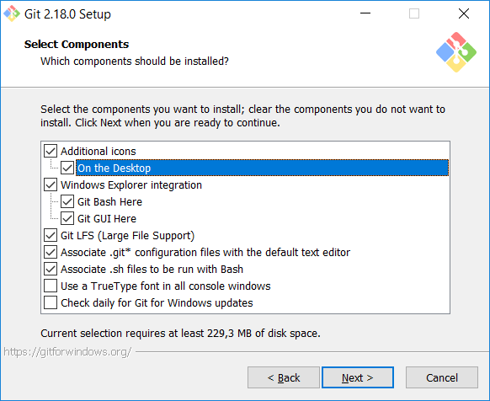

Éditeurs : vim, Notepad++, Visual Studio Code, ...

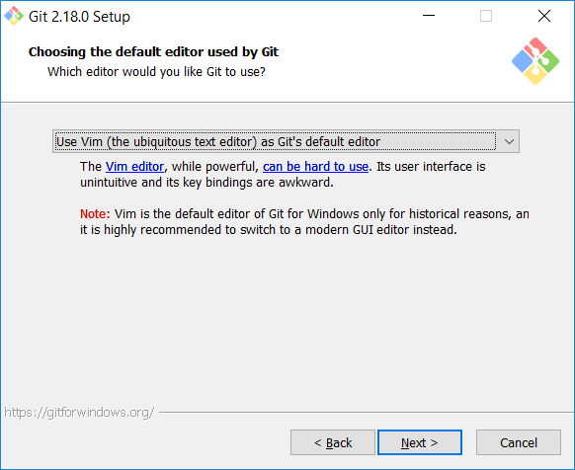

PATH : Using Git from Windows Console ...

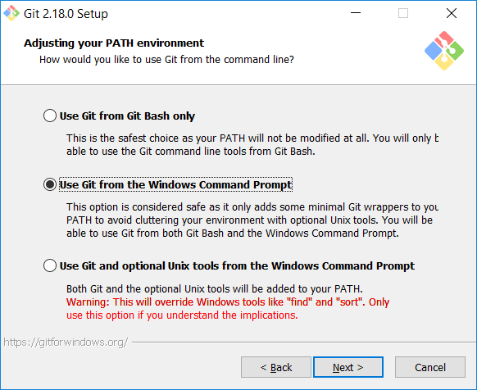

HTTPS transport : Use OpenSSL

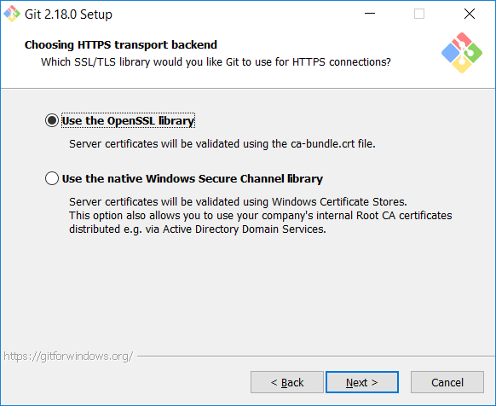

Line ending : Windows Style ...

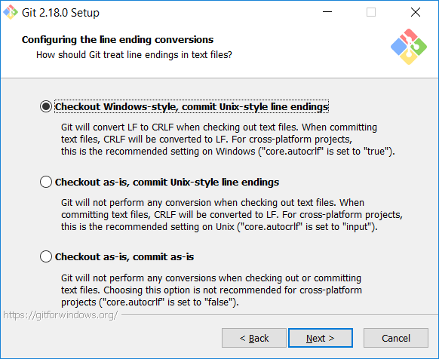

Terminal Emulator : Use Windows console ?

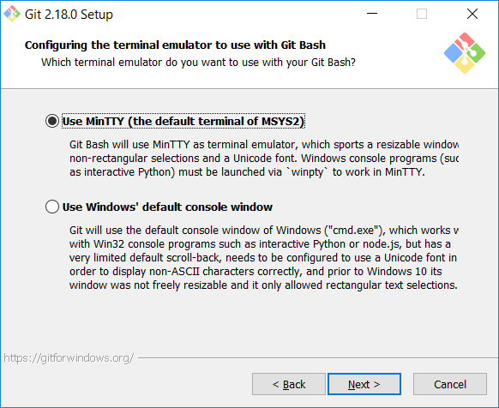

Extra options ?

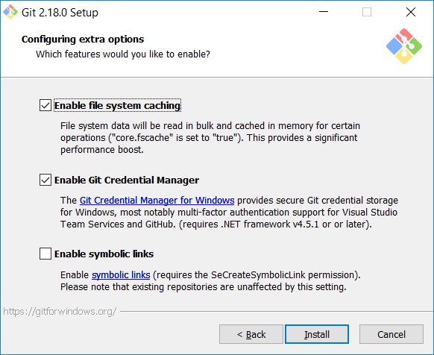

Installation ...

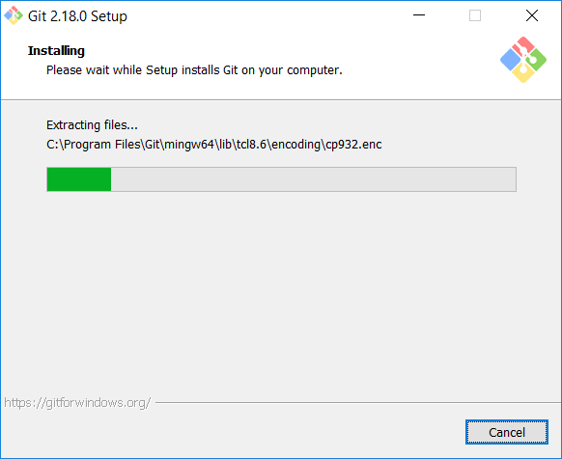

- Après l’installation

git config --global user.email "pascal.buguet@laposte.net"
git config --global user.name "Pascal"

- Connaître la version de Git installée

git --version

- La console ...

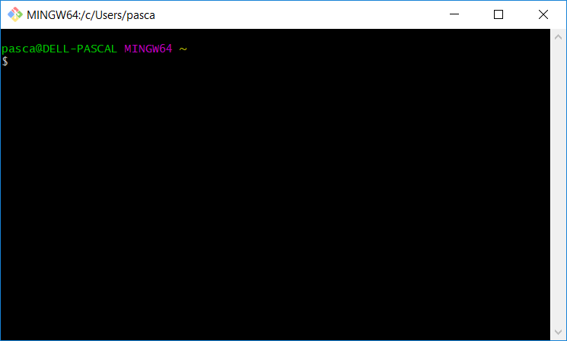

- Raccourcis bureau

"C:\Program Files\Git\git-bash.exe" –cd-to-home
Démarré dans %HOMEDRIVE%%HOMEPATH%

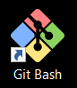 et/ou 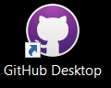

- Additionnal informations

file:///C:/Program%20Files/Git/ReleaseNotes.html

Cela installe msys (un système d’émulation des commandes Unix sous Windows) et Git simultanément.

Cf aussi TortoiseGIT, l'interface graphique pour Windows.

Comme c'est une émulation c'est un peu lent et il est recommandé d'utiliser Mercurial qui possède une belle interface graphique.

- Clients git graphiques

- Clients Git for Windows

https://git-scm.com/download/gui/windows

Choix au 1er juillet 2018 : GitHubDesktop.

https://desktop.github.com/

Téléchargez GitHubDesktopSetup.exe.
Installez-le.

- Autres clients

http://git-scm.com/downloads/guis

Le tableau ci-dessous est issu des informations de l'URL ci-dessus, d'autres produits payants présentés existent.

Produit | Système | Prix
GitHub for Windows  https://windows.github.com/ | Windows | Free
Git Extensions  https://code.google.com/p/gitextensions/ | Windows | Free
GitHub for Mac  https://mac.github.com/ | iOS | Free
Giggle  https://wiki.gnome.org/Apps/giggle/ | Linux | Free
Gitg  https://wiki.gnome.org/Apps/Gitg/ | Linux | Free
Git-cola  http://git-cola.github.io/ | Linux, Mac, Windows | Free
GitEye  http://www.collab.net/products/giteye | Linux, Mac, Windows | Free

- Git et NetBeans

- Historique des gestionnaires de versions

Source : http://git-scm.com/book/fr/D%C3%A9marrage-rapide-%C3%80-propos-de-la-gestion-de-version

- Gestion locale : via RCS

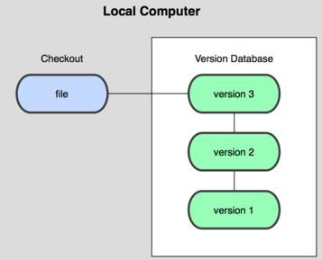

- Gestion centralisée

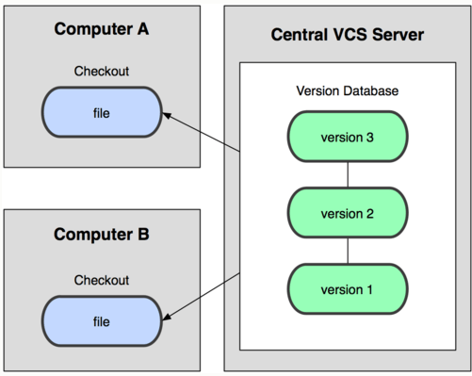

- Gestion décentralisée

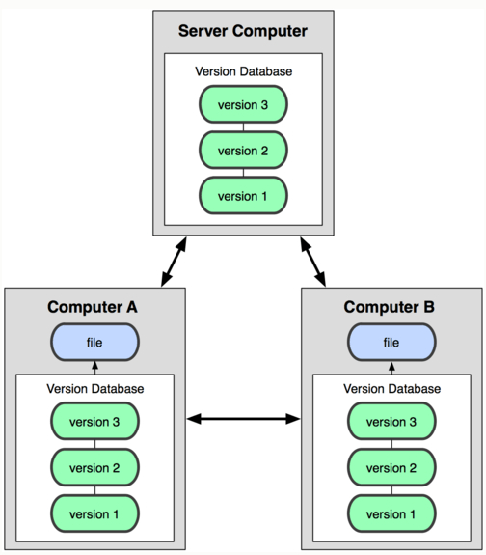

- GitHub, service d’hébergement

- Présentation

Issue de Wikipedia et autres.

« GitHub (exploité sous le nom de GitHub, Inc.) est un service web d'hébergement et de gestion de développement de logiciels, utilisant le logiciel de gestion de versions Git. Ce site est développé en Ruby on Rails et Erlang par Chris Wanstrath, PJ Hyett et Tom Preston-Werner. GitHub propose des comptes professionnels payants, ainsi que des comptes gratuits pour les projets de logiciels libres.

Le nom GitHub est composé du mot « git » faisant référence à un système de contrôle de version open-source et le mot « hub » faisant référence au réseau social bâti autour du système Git.

GitHub est centré vers l'aspect social du développement. En plus d'offrir l'hébergement de projets avec Git, le site offre de nombreuses fonctionnalités habituellement retrouvées sur les réseaux sociaux comme les flux, la possibilité de suivre des personnes ou des projets ainsi que des graphes de réseaux pour les dépôts. GitHub offre aussi la possibilité de créer un wiki et une page web pour chaque dépôt. Le site offre aussi un logiciel de suivi de problèmes.

Alors que le système traditionnel open source amène chaque contributeur à télécharger les sources du projet et à proposer ensuite ses modifications à l’équipe du projet, GitHub repose sur le principe du fork par défaut : toute personne « forkant » le projet devient publiquement de facto le leader de son projet portant le même nom que l’original. »

GitHub appartient à Microsoft.

Statistiques (début 2019) :

31 millions d'utilisateurs.
100 millions de projets.

- Mes comptes GitHub

- Paramètres de mes comptes

https://github.com/pascalbuguet/
pascalbuguet/Gri...1
pascal.buguet@laposte.net

Autre compte pour tests à « plusieurs ».
https://github.com/pb-2020/
pb-2020/Gri...1
borisespion@gmail.com

- Création d’un compte GitHub

Allez à https://github.com/

Cliquez sur « Sign up » (s’inscrire)

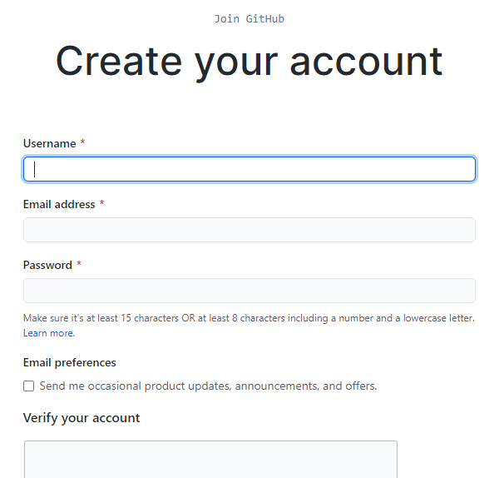

Verify … Résoudre le puzzle ...

- Nouveau dépôt

Vous êtes dans la page d'accueil de votre GitHub,
Sélectionnez l'item « Repositories »,
Cliquez sur le bouton « New ».

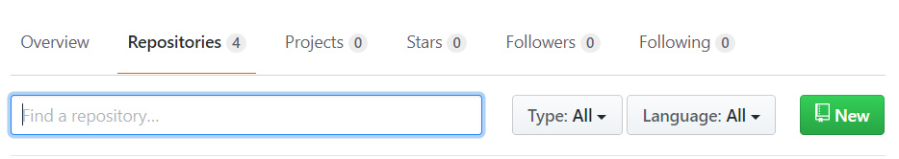

https://github.com/new

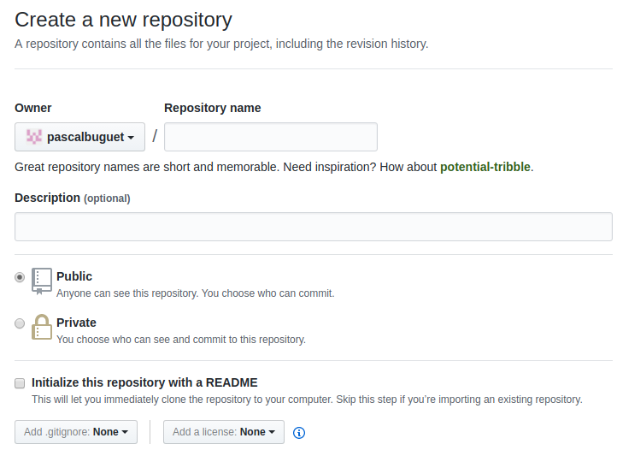

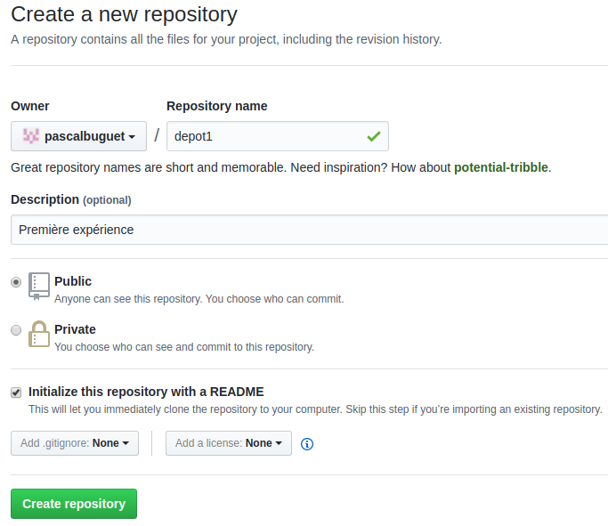

Note : private est payant ( ≥ 7 $ par mois).

Après validation ...

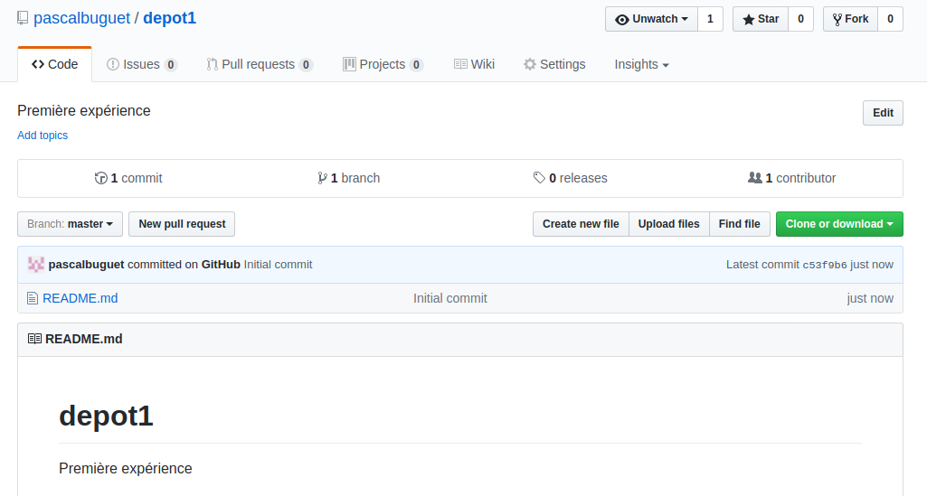

- Nouveau projet

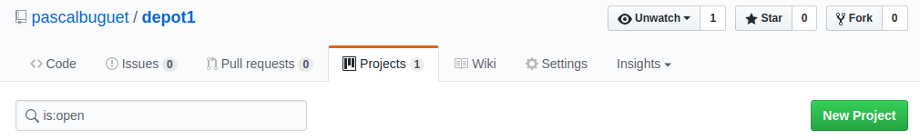

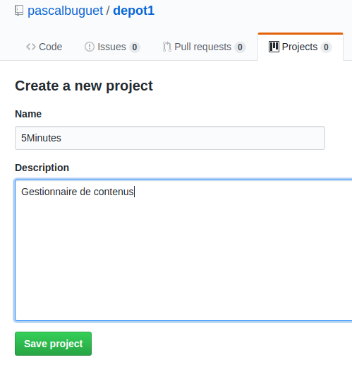

- wiki

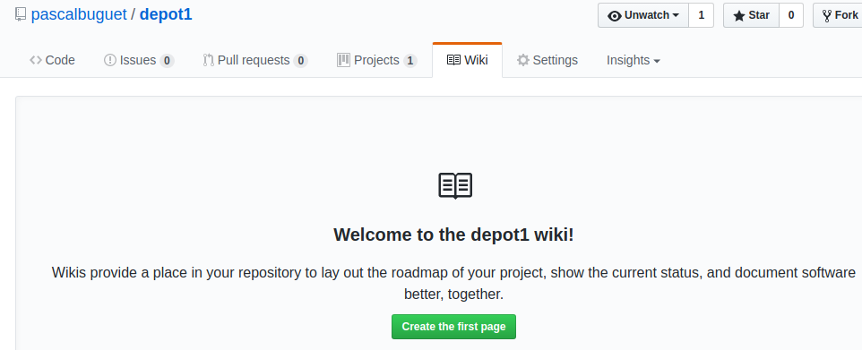

- Code / Upload

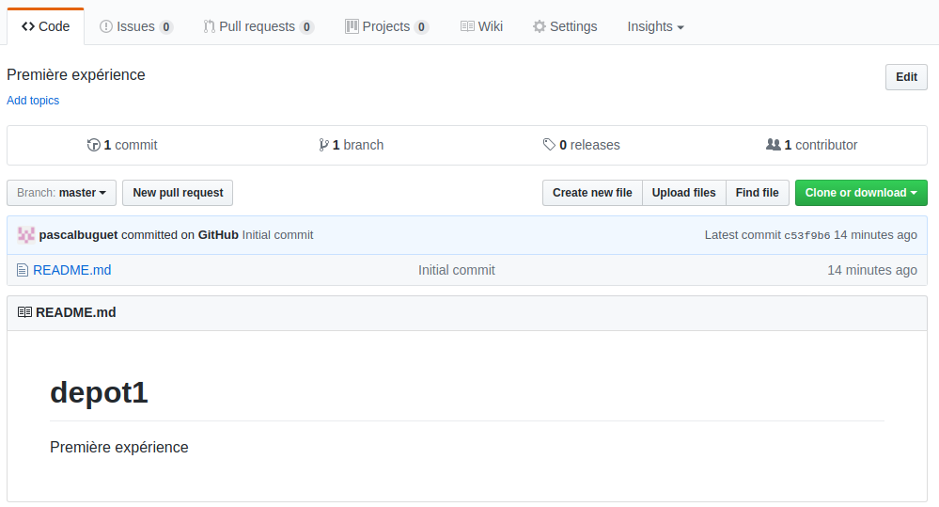

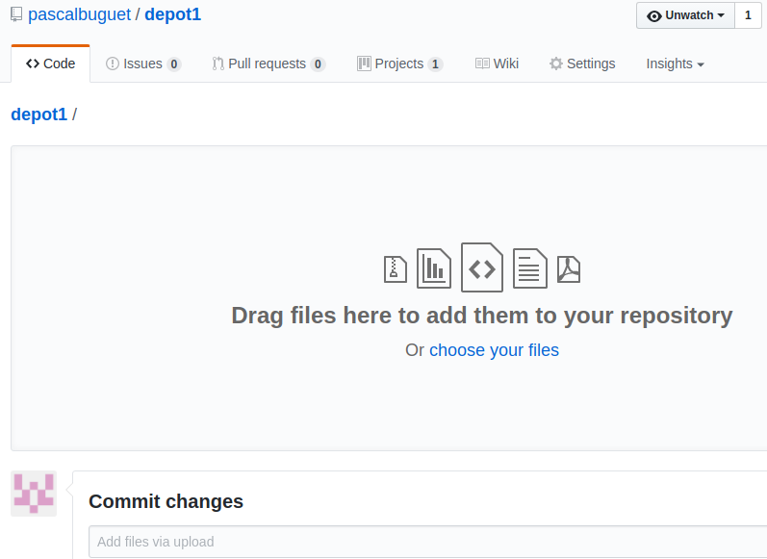

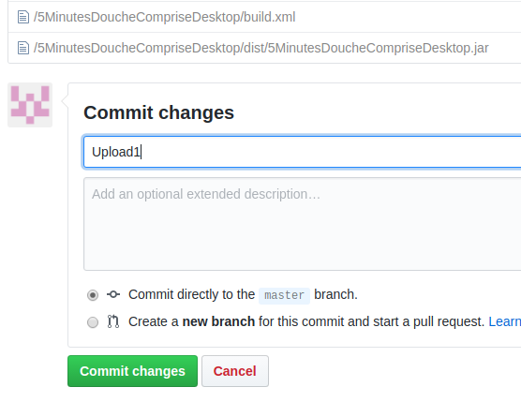

Commit ...

Le résultat du commit ...

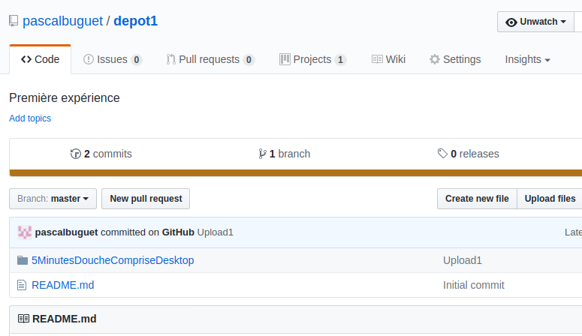

- Quelques manipulations

- Création d'un fichier

Bouton « Create » new file » … un éditeur est affiché, … à la fin il faut cliquer sur le bouton « Commit ».

- Suppression d'un fichier

Il faut cliquer sur le nom du fichier (lien), le fichier est ouvert dans l'éditeur, il faut ensuite cliquer sur le bouton supprimer

et enfin cliquer sur le bouton Commit.

- Création d'un dossier

Il faut créer un nouveau fichier en le « préfixant » par un nom de dossier.
Un exemple pour créer le dossier /libs/ :

Puis un commit.

- Suppression d'un dossier

git rm -r one-of-the-directories
git commit -m "Remove duplicated directory"
git push origin <your-git-branch> (typically 'master', but not always)

ou (mais ce n'est pas terrible!)

Supprimer tous les fichiers du dossier !!!

- GitHubDesktop

- Présentation

https://desktop.github.com/

Note : New in 2019 : Extend your GitHub workflow beyond your browser with GitHub Desktop, completely redesigned with Electron. Get a unified cross-platform experience that’s completely open source and ready to customize. (TODO in future!).

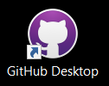

Téléchargez-le et installez-le.

- IHM

C:\Users\pasca\AppData\Local\GitHubDesktop\GitHubDesktop.exe

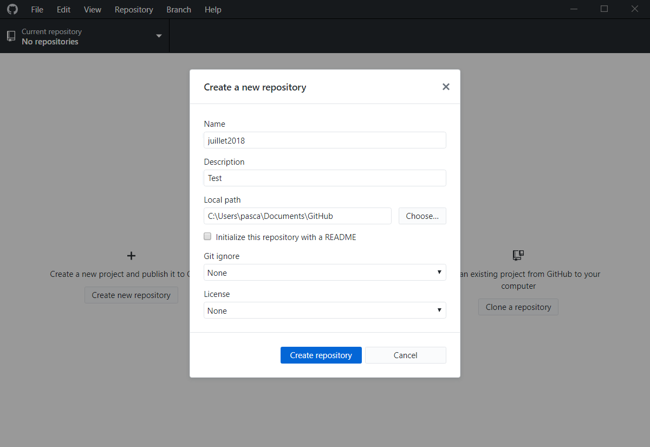

Repository ?

C:\Users\pasca\Documents\GitHub\juillet2018>

Contient 1 fichier nommé Fichier1.txt

Provient d'où ? D’un clonage ?

- Clones créés :

Sur Lenovo II Windows :

\pascal\supports\git\projets_git

Sur Desktop kviteko :

Items de menu :

File
New Repository
Add local Repository
Clone Repository
Options
Exit
Edit
Undo
Redo
Cut
Copy
Paste
Select All
View
Change
History
Repository list
Branches list
Toogle full screen
Zoom …
Toogle developper tools
Repository
Push
Pull
Remove
View on Github
Open in command prompt
Show in explorer
Open in Visual Studio Code
Repository Settings
Branch
New branch
Rename
Delete
Update from default branch
Compare to branch
Merge into current branch
Compare on github
Create new pull request
Help
...

- Git Bash

Outil pour Git en mode console avec une émulation Linux.
Il est installé lorsque l'on installe Git.

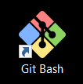

pwd
/c/Users/pasca

Le commandes de base sont celles de Linux : pwd, ls, cd, cat, mkdir, rmdir, ...

Les principales commandes Git : cf.2.8.3.

- Résumé

- Git, GitBash, GitHub, GitHubDesktop

Logiciel | Description | Comparaison SQL
Git | Un logiciel, un langage, de gestion de versions | SQL
GitHub | Un « serveur » de dépôts. GitHub (exploité sous le nom de GitHub, Inc.) est un service web d'hébergement et de gestion de développement de logiciels, utilisant le logiciel de gestion de versions Git. | BD MySQL
Git Bash | Console Git en émulation Linux | mysql> client console
GitHub Desktop | Outil graphique pour une gestion de projet avec Git | MySQLQueryBrowser  Client lourd

- Démarche

Création d'un projet vide avec Git.
On se positionne sur le poste client, dans un dossier quelconque.

- Résumé des principales commandes Git

Objectif | Commande
Connaître la version de Git installée | git --version
Créer un dépôt | git init
Ajouter un ou plusieurs fichiers au dépôt | git add fichier
Cloner un dépôt | git://URIDuDepot
Connaître l’état d’un dépôt | git status
Connaître les différences entre le dépôt et l’état du projet ? | git diff
Valider définitivement les modifications | git commit
Créer une branche ou basculer entre branches | git checkout
Ajouter une nouvelle version d’une ressource | git push
Récupérer une nouvelle version d’une ressource | git pull
Fusionner une branche | git merge
Connaître la configuration du dépôt | git config

cf aussi :

https://www.hostinger.fr/tutoriels/commandes-git/

- EXEMPLES

- Projet QCM 2019

- Contexte

Après la création d'un projet (c'est donc la version 1.0.0) je veux le « déposer » sur mon GitHub !

Le projet a été créé sous NetBeans dans c:/xampp/htdocs/QCM_web_2019

Mon GitHub :

https://github.com/pascalbuguet/
User : pascalbuguet
PWD : Gr… 1
E-mail : pascal.buguet@laposte.net

- Étape 1

Je vais donc sur mon Github et je crée un nouveau projet nommé « qcm_web_2019 ».

J'atterris sur cet écran :

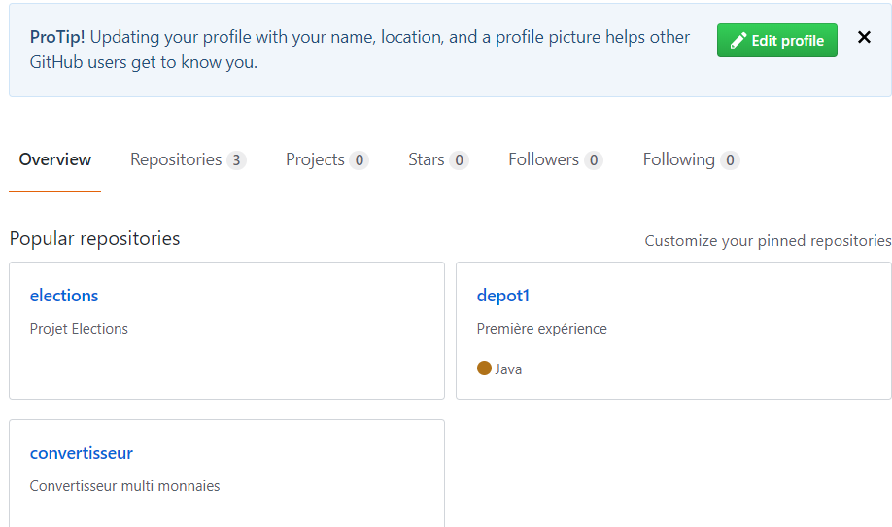

Je clique sur l'item de menu « Repository »
Je clique sur le bouton « New ».

Je saisis le nom du projet : « qcm_web_2019 ».

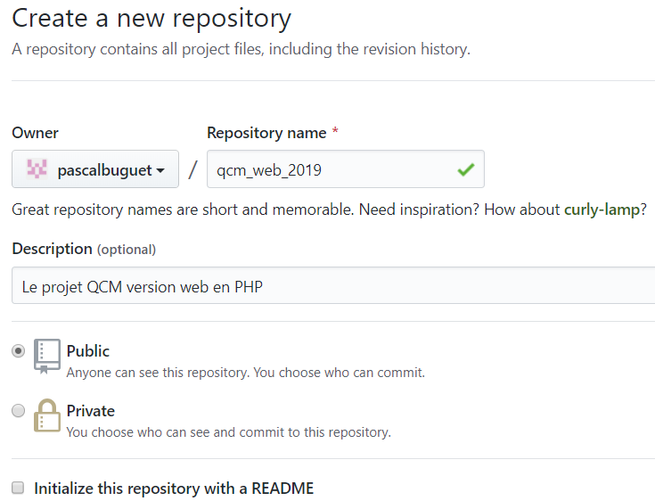

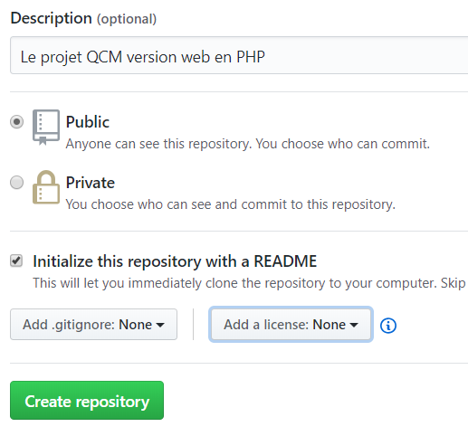

Je clique sur « Create repository ».

Le résultat : le dépôt est créé, quasiment vide ...

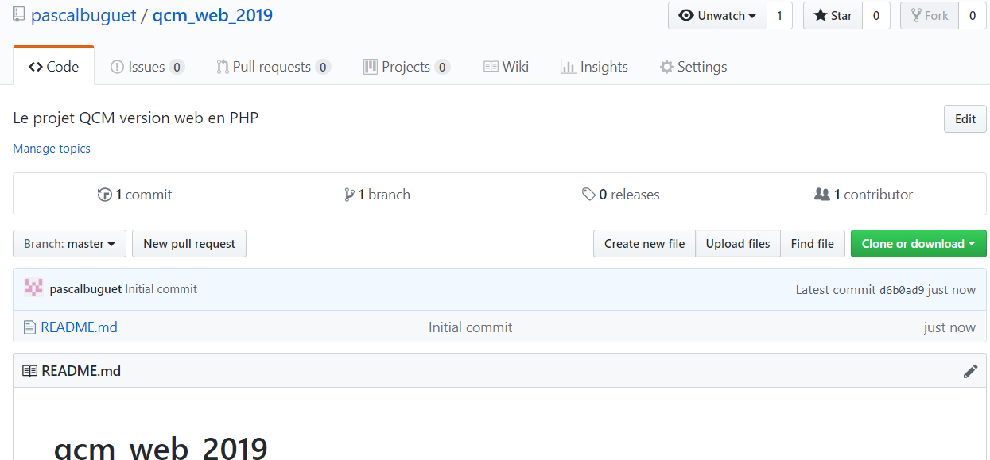

- Étape 2

Je vais ajouter le projet PHP, les codes …

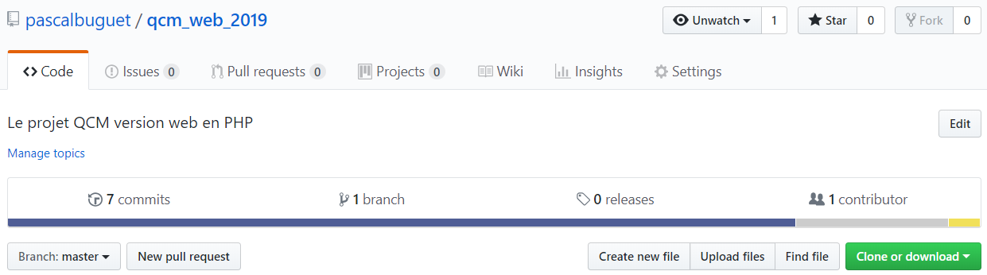

Je clique sur le bouton « Upload files ».

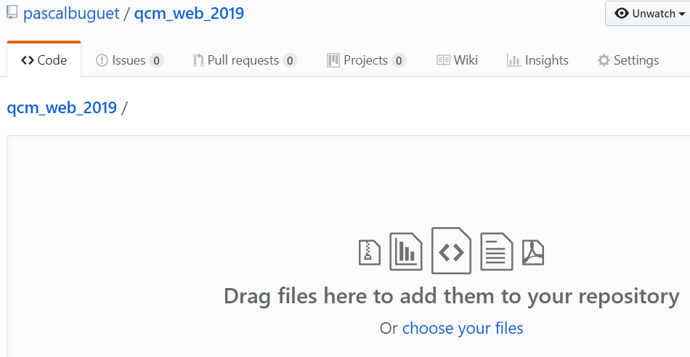

Je bascule dans l'explorateur Windows

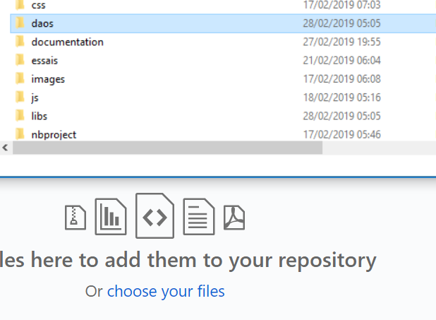

Je « Drag and Drop » un dossier.

- Un autre développeur doit travailler avec moi sur le projet

Il possède un compte GitHub (pb-2020).
Il travaille sur une autre machine.
Il clone le projet ?
Il modifie le projet (il ajoute un fichier).
Il valide les modifications.

- Divers

